SKRIPSI

HIDUP KUDUS
Suatu Tinjauan Teologis Etis tentang Pernikahan Dini dalam Kehidupan
Keluarga Gereja Toraja Jemaat Karonanga Klasis Sa’dan.

NAMA : JONI BUNGA
NIRM : 200624324
Sekolah Tinggi Agama Kristen Negeri Toraja (STAKN-Toraja)

ii

HALAMAN PERSETUJUAN

J'udul
: Hidup Kudus
Siub Judul : Suatu tinjauan teologis etis tentang pernikahan dini dalam kehidupan keluarga
Gereja Toraja Jemaat Karonanga Klasis Sa’dan.
Merupakan bagian dari persyaratan guna memperoleh Gelar Saijana Pendidikan Kristen
£S.Pd. K) pada Sekolah Tinggi Agama Kristen Negeri Toraja.
Disiapkan : Joni Bunga

NIRM : 200624324
:Skripsi ini setelah dibaca dan diperiksa dengan teliti, telah memenuhi persyaratan untuk diajukan
• oleh penulisnya kepada Panitia Ujian untuk kemudian diujikan di depan para penguji skripsi
Sekolah Tinggi Agama Kristen Negeri Toraja.
Mengkendek, Maret 2011
Pembimbing I
AndarjarTandi Sitammu, M. Th
NIP. 19690522 200604 1 009
Pembimbing II

Naomi Sampe, S. Th
NIP. 150 405 661

iii

HALAMAN PENGESAHAN

Judul : HIDUP KUDUS
Sub Judul : Suatu tinjauan teologis etis tentang pernikahan dini dalam
kehidupan keluarga Gereja Toraja Jemaat Karonanga Klasis Sa’dan.
Merupakan bagian dari persyaratan guna memperoleh Gelar Sarjana Pendidikan
Kristen (S.Pd. K) pada Sekolah Tinggi Agama Kristen Negeri Toraja.
Disiapkan : JONI BUNGA

NIRM : 200624324
Telah dipertahankan oleh penulisnya di depan Panitia Ujian Saijana (S-l) Sekolah
Tinggi Agama Kristen Negeri Toraja.
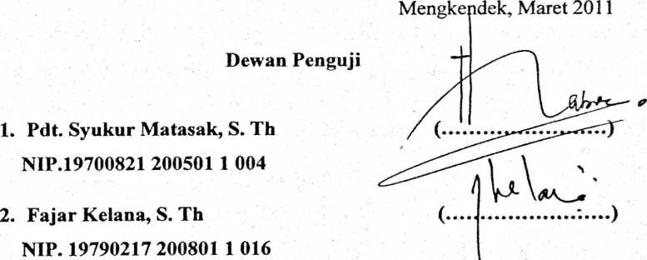
Panitia Ujian
Ketua
Sekretaris

Andari
ahdi Sitammu, M. Th
NIP. 19690522 200604 1 009
Alfrida Leppe Membala, S. Pak
NIP. 150 409 440
AKN Toraja
Salmon P^lmantung, M. Th
NIP. 19760727 200604 1 001


vii

ABSTRAKSI
Pernikahan dapat diumpamakan sebagai suatu peijalanan yang panjang, penuh
kesukaan dan mengasikkan, bila jalannya dipersiapkan secara matang. Sebaliknya
perjalan tersebut dapat menyebalkan, membuat orang mengalami stress atau tekanan
batin, lebih-lebih lagi bila jalannya belum dipersiapkan.
Demikianlah suatu pernikahan yang mendasari pembentukan suaru keluarga,
bisa menjenuhkan dan menjengkelkan bila tidak dipersiapkan tetapi bisa
menyenagkan, memuaskan dan memberikan rasa bahagia bila dipersiapkan dengan
baik. Mengamati kenyataan yang ada dengan adanya pernikahan yang dilakukan
dalam komunitas masyarakat yang awalnya mengharapakan sebuah pernikahan yang
langgeng dan harmonis tetapi justru yang terjadi adalah perceraian.
Umat kristiani selaku warga gereja juga tidak lupu dari hal itu. Seperti halnya
yang dialami oleh warga jemaat Karonanga, tidak sedikit warga gereja yang harus
terlibat dalam masalah ini. Perceraian yang terjadi di antara warga jemaat Karonanga
dialami oleh pasangan muda yang menikah di usia dini. Pada usia yang relatif masih
sangat muda tersebut, mereka menikah bukan karena adanya perencanaan awal tetapi
mereka terpaksa menikah untuk mempertanggung jawabkan hasil perbuatan mereka
yakni hamil di luar nikah.

